
BỘ GIÁO DỤC VÀ ĐÀO TẠO
TRƯỜNG ĐẠI HỌC BÌNH DƯƠNG
KHOA CÔNG NGHỆ THÔNG TIN – TRÍ TUỆ NHÂN TẠO -ROBOT

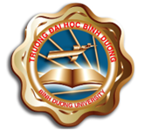
MÔN : NHẬP MÔN KHAI THÁC DỮ LIỆUPHÂN THIẾT KẾ HỆ THỐNG THÔNG TIN
Đề tài:

Ngành: Công nghệ thông tin
Giảng Viên: ThS. Nguyễn Văn Thành

Nhóm sinh viên thực hiện:
- Lê Minh Trí MSSV: 1911066416 Lớp: 26TH03
- Phan Minh Thuận MSSV: 1911067393 Lớp: 26TH03

TP.HCM, tháng 11 năm 2025

